
Průvodce programem Writer 6.4

Kapitola 3
Pokročilá práce s textem

Autorská práva
Tento dokument je duševním vlastnictvím dokumentačního týmu LibreOffice Copyright ©2020. Přispěvatelé jsou uvedeni níže. Dokument je možné šířit nebo upravovat za podmínek licence GNU General Public License (http://www.gnu.org/licenses/gpl.html) verze 3 nebo novější nebo za podmínek Commons Attribution License (http://creativecommons.org/licenses/by/4.0/) verze 4.0 nebo novější.
Všechny ochranné známky uvedené v této příručce patří jejich vlastníkům.

Přispěvatelé

Pro toto vydání
Toni Blackwelder | Jean Hollis Weber

Pro předchozí vydání
Jean Hollis Weber | Bruce Byfield | Gillian Pollack
Ron Faile Jr. | John A. Smith | Hazel Russman
John M. Długosz

Zpětná vazba
Připomínky a náměty k tomuto dokumentu posílejte v angličtině dokumentačnímu týmu na adresu: documentation@global.libreoffice.org.
- Poznámka
Vše, co do e-mailové konference pošlete, včetně e-mailové adresy a dalších osobních informací uvedených ve zprávě, bude veřejně viditelné bez možnosti smazání.

Datum vydání a verze programu
Publikováno v červenci 2020. Založeno na LibreOffice 6.4.

Poznámka pro uživatele systému macOS
Některé klávesové zkratky a položky nabídek jsou v systému macOS jiné než v systémech Windows a Linux. V následující tabulce jsou uvedeny nejdůležitější rozdíly, které se týkají informací v této knize. Podrobnější seznam se nachází v nápovědě aplikace.
Windows nebo Linux | Ekvivalent pro macOS | Akce
Nástroje > Možnosti | LibreOffice > Předvolby | Otevřou se možnosti nastavení.
Klepnutí pravým tlačítkem | Ctrl + klik a/nebo kliknutí pravým tlačítkem myši (závisí na nastavení počítače) | Otevře se místní nabídka.
Ctrl (Control) | ⌘ (Command) | Používá se také s dalšími klávesami.
F11 | ⌘ + T | Otevře kartu Styly a formátování v postranní liště

Obsah
Autorská práva 2
Přispěvatelé 2
Pro toto vydání 2
Pro předchozí vydání 2
Zpětná vazba 2
Datum vydání a verze programu 2
Poznámka pro uživatele systému macOS 2
Úvod 4
Vestavěné jazykové nástroje 4
Styly odstavce a znakové styly 4
Nabídka Nástroje > Jazyk 5
Nastavení jazyka v nabídce Nástroje > Možnosti 5
Nastavení jazyka ve stavovém řádku 6
Pokročilé techniky hledání a nahrazování 6
Hledání a náhrada odstavců určitého stylu 7
Hledání a náhrada formátování textu 7
Hledání podobnosti 8
Hledáme pomocí zástupných znaků a regulárních výrazů 9
Sledování změn v dokumentu 10
Příprava dokumentu k revizi 10
Nabídka Sledování změn a nástrojová lišta. 10
Zaznamenávání změn 11
Odsouhlasení nebo odmítnutí změn 12
Porovnáváme dokumenty 13
Sloučení upravených dokumentů 14
Přidáváme jiné komentáře 14
Poznámky pod čarou a vysvětlivky 16
Vkládáme poznámky pod čarou a vysvětlivky 16
Formát poznámek pod čarou/vysvětlivek 16
Odkazy na jiné části dokumentu 17
Křížové odkazy 17
Záložky 18
Hypertextové odkazy 18
Vložení hypertextových odkazů pomocí Navigátoru 18
Vložení hypertextových odkazů pomocí dialogového okna 19
Úprava hypertextových odkazů 20
Číslování řádků 21

Úvod
Tato kapitola popisuje pokročilé nástroje Writeru pro práci s textem:
- Vestavěné jazykové nástroje
- Pokročilé techniky hledání a nahrazování, zástupné znaky
- Sledování změn a vkládání komentářů
- Poznámky pod čarou a vysvětlivky
- Propojení s jinými částmi dokumentu
- Číslování řádků
Tato kapitola předpokládá, že jsme obeznámeni se základními technikami práce s textem popsané v kapitole 2, Základy práce s textem. Doporučujeme zapnout zobrazení netisknutelných formátovacích znaků (konec odstavce, tabulátory a další) v nabídce Nástroje > Možnosti > LibreOffice Writer > Pomůcky pro formátování.
Informace o formátování textu (znaků, odstavců, seznamů) najdete v kapitole 4.

Vestavěné jazykové nástroje
Pokud v jednom dokumentu kombinujeme více jazyků nebo píšeme dokumenty v různých jazycích, nabízí nám Writer nástroje, které nám usnadňují naši práci:
- Styly odstavců a znaků
- Funkce v nabídce Nástroje > Jazyk
- Jazyková nastavení v nabídce Možnosti
- Funkce dostupné ve stavovém řádku
Hlavní výhodou změny jazyka pro výběr textu je, že pak můžeme použít pro kontrolu pravopisu správné slovníky, správné slovníky synonym, pravidla dělení slov a použít lokalizované verze tabulek automatických oprav. Pro vybraný jazyk může být k dispozici také slovník pro kontrolu gramatiky.
Pro odstavec nebo skupinu znaků můžeme nastavit jazyk Žádný (bez kontroly pravopisu). Taková možnost je užitečná zejména tehdy, když do textu vkládáme webové adresy nebo úseky napsané v programovacích jazycích, v nichž kontrola pravopisu není žádoucí.

Styly odstavce a znakové styly
Změna jazyka na kartě Písmo v dialogovém okně Styl odstavce (obrázek 1) změní jazyk všech odstavců, které tento styl odstavce používají. Pokud máme v jednom dokumentu celé odstavce v různých jazycích, můžeme pro každý jazyk použít jiný styl odstavce. Můžeme si například definovat styly odstavce Text-EN a Text-CZ v případě, že pracujeme na dokumentu, v němž se střídá angličtina s češtinou.
Aby byly jazykově správně kontrolovány odstavce napsané v jiném jazyce, než je jazyk většiny dokumentu, umístíme kurzor do takového odstavce a jazyk mu změníme ve stavovém řádku.
V kapitole 9, Práce se styly, najdeme informace o tom, jak spravovat jazykové nastavení stylu.
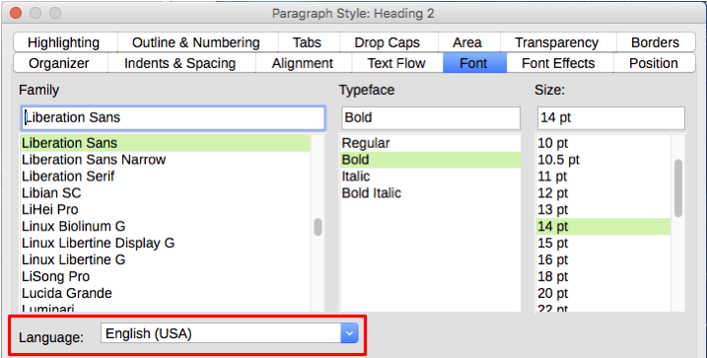Obrázek 1: Nastavení jazyka pro styl odstavce

Nabídka Nástroje > Jazyk
Jazyk můžeme nastavit pro celý dokument, pro jednotlivé odstavce nebo dokonce pro jednotlivá slova a znaky právě z nabídky Nástroje > Jazyk.
- Pro výběr použije zadaný jazyk na vybraný text. Není-li jazyk, který chceme vybrat, v podnabídce obsažen, zvolíme Více…, otevře se dialog Znak.
- Pro odstavec použije zadaný jazyk na odstavec, v němž se nachází kurzor. Pokud jazyk, který chceme použít, není v podnabídce uveden, zvolíme Více…
- Pro celý text použije zadaný jazyk na celý dokument, včetně textu vloženého po této změně jazyka. Pokud jazyk, který chceme použít, není v podnabídce uveden, zvolíme Více…
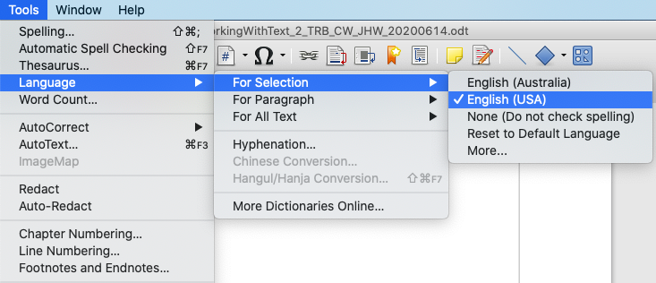
V podnabídce obsažená položka Obnovit výchozí jazyk je nejrychlejší způsob, jak pro výběr, odstavec i celý text vrátit volbu jazyka na výchozí nastavení jazyka v nabídce Nástroje > Možnosti (popsáno níže).

Nastavení jazyka v nabídce Nástroje > Možnosti
Další způsob změny jazyka v celém dokumentu využívá nabídku Nástroje > Možnosti > Jazyková nastavení > Jazyky. V části Výchozí jazyky pro dokumenty (obrázek 2), můžeme vybrat jiný jazyk pro celý text, který není výslovně označen jako odlišný jazyk.
- Upozornění
Změnou výchozího jazyka v dialogovém okně Možnosti měníme nastavení LibreOffice, což se projeví ve všech dokumentech v budoucnu vytvořených. Přejeme-li si změnit jazyk jen pro aktuální dokument, nezapomeneme vybrat možnost Pouze pro současný dokument (obrázek 2).
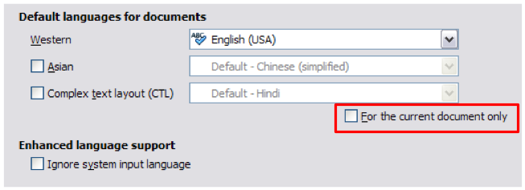Obrázek 2: Volby pro jazyková nastavení
- Poznámka
Kontrola pravopisu funguje pouze pro ty jazyky v seznamu, které mají před názvem symbol zaškrtnutí. Jestliže ho u jazyka nevidíme, můžeme si slovník doinstalovat z nabídky Nástroje > Jazyk > Další slovníky online.

Nastavení jazyka ve stavovém řádku
Jazyk používaný pro kontrolu pravopisu je zobrazen ve stavovém řádku hned vedle používaného stylu stránky. Když na název jazyka klepneme, můžeme ho pro odstavec nebo celý dokument změnit.
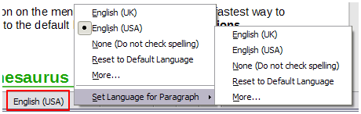Obrázek 3: Volby jazyka ve stavovém řádku
I zde je volba Obnovit výchozí jazyk nejrychlejší způsob, jak pro odstavec i celý text vrátit zpět nastavení jazyka na výchozí v nabídce Nástroje > Možnosti (popsáno výše).

Pokročilé techniky hledání a nahrazování
Kromě hledání a nahrazování slov a frází (popsaných v kapitole 2) můžeme dialogem Najít a nahradit vyhledat a nahradit odstavce určitého stylu a text se zadaným formátováním.

Hledání a náhrada odstavců určitého stylu
Kombinace podkladů z několika zdrojů může v dokumentu vytvořit odstavce s nevhodným stylem. Rychlou náhradu nechtěného stylu odstavců stylem upřednostňovaným provedeme těmito kroky:
- V dialogovém okně Najít a nahradit s rozbalenými Ostatními možnostmi vybereme položku Styly odstavce. (Pokud máme zadané formátování textu nebo atributy, je položka označena Včetně stylů. Klikneme na tlačítko Bez formátu, abychom odstranili atributy a položka se přejmenuje zpět na Styly odstavce.) Pole Najít a Nahradit nyní obsahují seznam stylů odstavců použitých v dokumentu.
- Vybereme styl odstavců, který chceme vyhledat a styl, kterým jej hodláme nahradit.
- Hledání a nahrazení začne po kliknutí na Najít další, Najít vše, Nahradit nebo Nahradit vše.
Kroky 2 a 3 opakujeme pro každý styl, který chceme nahradit jiným.

Hledání a náhrada formátování textu
Nejdříve vymažeme předchozí vyhledávací kritéria tak, že kurzor umístíme do pole Najít a pak klikneme na tlačítko Bez formátu. Stejně vymažeme parametry pro nahrazovaný text - kurzor umístíme do pole Nahradit a klikneme na tlačítko Bez formátu.
Na rozdíl od výše popsaného hledání a náhrady stylů odstavce se formátování a další vyhledávané atributy nezobrazují ani v poli Najít, ani v poli Nahradit. Hledané formátování a atributy najdeme pod polem Najít, formátování náhrady pod polem Nahradit (viz obrázek 4). Kliknutím na text se nezobrazí další možnosti.
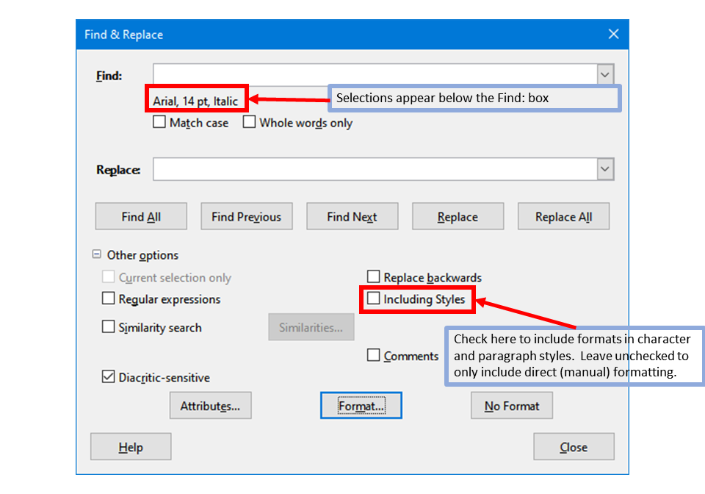Obrázek 4: Najít a nahradit formátování
- Abychom mohli nalézt v dokumentu text s určitým formátováním, je potřeba v dialogovém okně vybrat a otevřít Další možnosti.
- Klikneme na tlačítko Formát. Vybereme formát na kterékoli z karet (například: tučné písmo, 14 bodů, mezery nad odstavcem).
- Abychom hledali formát vytvořený pouze přímým formátováním, necháme položku Včetně stylů nezaškrtnutou. Položku Včetně styIů vybereme, chceme-li najít daný formát aplikovaný i prostřednictvím stylů znaku a odstavce.
- Klikneme-li na Najít vše, zvýrazní se všechny nálezy hledaného formátování. Jedinou instanci formátu uvidíme po kliknutí na Najít předchozí nebo Najít další.
- Klikneme do pole Nahradit, pak na tlačítko Formát a na jednotlivých kartách dialogového okna zvolíme formát, kterým chceme nalezený formát nahradit.
- Jeden po druhém nahrazujeme nalezené výskyty nechtěného formátu volbou Najít předchozí > Nahradit nebo Najít další > Nahradit. Možnost Nahradit vše použijeme ke změně všech výskytů hledaného formátu najednou.
Pokud chceme v dokumentu změnit formátování konkrétního slova nebo fráze:
- Zapíšeme slovo nebo frázi do pole Najít.
- Do pole Nahradit zapíšeme nový text a zvolíme formátování, které si přejeme změnit. Pokud ovšem chceme stejné slovo nebo frázi ponechat a jen změnit formátování, zapíšeme slovo nebo frázi i do pole Nahradit. Jinak by Writer slovo nebo frázi z dokumentu odstranil.
- Po jednom nahradíme formátovaná slova opakovaným stiskem Najít předchozí > Nahradit nebo Najít další > Nahradit. Nahradit vše použijeme k náhradě všech formátovaných slov najednou.

Hledání podobnosti
Tato možnost hledá výrazy podobné textu v poli Najít. Například hledání podobnosti může najít slova, která se liší dvěma znaky.
Vybereme Hledání podobností a klikneme na tlačítko Podobnosti. Otevře se dialog, ve kterém můžeme měnit počet znaků, v nichž se hledaný text odlišuje od zadaného v obsahu i délce (obrázek 5).
Zaměnit znaky
Zadáme počet znaků, které v hledaném textu mohou být jiné. Pokud například zadáme 2, považují se slova „obchod“ a „východ“ za podobná.
Přidat znaky
Zadáváme největší počet znaků, o které může být nalezené slovo delší, než je délka vyhledávaného výrazu.
Odstranit znaky
Vkládáme největší počet znaků, o které může být nalezené slovo kratší než je hledaný výraz.
Zkombinovat
Zaškrtnuté znamená, že se hledají výrazy, které jakýmkoliv způsobem vyhovují nastaveným údajům.
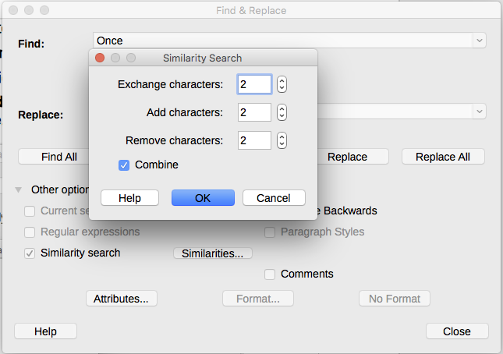Obrázek 5: Dialog Hledání podobností

Hledáme pomocí zástupných znaků a regulárních výrazů
Zástupný znak je speciální znak, který zastupuje jeden nebo více blíže neurčených znaků. Vyhledávání s využitím zástupných znaků je výkonné, často je však méně konkrétní. LibreOffice nám umožňuje při vyhledávání používat kombinace znaků známých jako regulární výrazy, které jsou konkrétnější než zástupné znaky, ale méně konkrétní než hledání určitého řetězce. Hledání pomocí regulárních výrazů je velmi účinné, ale ne příliš intuitivní. Mohou ušetřit čas a námahu kombinací vícenásobného hledání do jediného.
Tabulka 1 obsahuje několik regulárních výrazů používaných LibreOffice.
- Tip
Online nápověda obsahuje popis mnoha regulárních výrazů a příkladů jejich užití.
Práce se zástupnými znaky a regulárními výrazy při vyhledávání a nahrazování:
- V dialogovém okně Najít a nahradit klikneme na Ostatní možnosti. V expandovaném dialogu vybereme Regulární výrazy.
- Do pole Najít vložíme vyhledávaný text spolu se zástupnými znaky a text pro nahrazení (má-li být) vložíme do pole Nahradit. Ne všechny regulární výrazy fungují při nahrazování jako znaky; zalomení řádku (\n) takto funguje.
- Klikneme na Najít, Najít vše, Nahradit nebo Nahradit vše (nedoporučujeme).
- Poznámka
Při hledání znaku, který je definován jako zástupný znak, zadáme před znak zpětné lomítko ( \), což znamená, že jej hledáme doslovně. Například při hledání textu 5,00$ musíme pro hledání zapsat výraz \ $5\.00.
Tabulka 1: Příklady zástupných znaků a regulárních výrazů.
Hledá se | Použitý výraz | Příklady a komentáře
Jeden libovolný znak | . (tečka) | .láto najde bláto, dláto, mláto.
Jeden ze zadaných znaků | [xyz] | ko[pr]ec najde kopec a korec.
Libovolný znak v rozsahu x-y | [x-y] | [d-k]udy najde dudy a kudy; písmena v rozsahu musí odpovídat pořadí v abecedě.
Libovolný znak kromě znaku v závorkách | [^x] | p[^r]st najde past a píst, nenajde prst.
Začátek slova | \<start | \<fil najde film a filuta, nenajde pedofil.
Konec slova | end\> | log\> najde geolog, nenajde logaritmus.
Značka odstavce | $ | Nefunguje jako znak pro náhradu. Místo něj použijeme \n.
Zalomení řádku | \n | Najde ruční zalomení řádku vložené kombinací Shift + Enter. Použitý jako znak pro náhradu vkládá značku odstavce.

Sledování změn v dokumentu
Sledování změn v dokumentu můžeme provést více způsoby.
- Změny existujícího dokumentu činíme v jeho kopii (uložené v jiném adresáři, ve stejném adresáři pod jiným názvem nebo v jiném adresáři s jiným názvem), oba soubory Writer porovná a ukáže změny. Tato technika je zvláště užitečná, pokud s dokumentem pracujeme jen my sami, protože se vyhneme narůstání velikosti a složitosti souboru, ke kterému dochází u ostatních metod.
- Různé verze dokumentu ukládáme jako části jediného souboru. Tato metoda však může způsobit problémy s velkými nebo složitými dokumenty, zejména pokud uložíme více verzí. Této metodě se, pokud možno, vyhneme.
- K označení jak přidaného, tak vymazaného materiálu a k označení změn formátování použijeme revizní značky. Později může autor nebo jiná osoba provést revizi a každou změnu přijmout, nebo odmítnout.
- Poznámka
Některé změny se nezaznamenávají. Například změna zarážky tabulátoru ze zarovnání doleva na zarovnání doprava, změny ve vzorcích (rovnicích) nebo v odkazovaných obrázcích.

Příprava dokumentu k revizi
Když posíláme dokument někomu jinému ke kontrole nebo úpravě, možná budeme chtít nejprve připravit dokument tak, aby editor nebo recenzent nemusel na zapnutí revizních značek pamatovat. Poté, co zapneme ochranu dokumentu proti zápisu, musí každý následující uživatel vložit správné heslo, aby ochranu vypnul a mohl přijmout nebo odmítnout navržené změny.
- Otevřeme dokument. Zkontrolujeme, zda obsahuje více verzí kliknutím na nabídku Soubor > Verze. Pokud tomu tak je, uložíme aktuální verzi jako samostatný dokument s jiným názvem a použijeme tento nový dokument jako kopii pro revizi.
- Ujistíme se, že je v kopii pro revizi zapnuto sledování změn. V nabídce Úpravy > Sledování změn > Záznam je při spuštěném záznamu změn položka Záznam zvýrazněna.
- Jděte do nabídky Úpravy > Sledování změn > Zamknout. V dialogovém okně Vložit heslo vložte heslo (dvakrát) a klepneme na OK.
- Tip
Alternativou ke krokům 2 a 3 výše je volba nabídky Soubor > Vlastnosti > Zabezpečení, kde vybereme Zaznamenávat změny a potom klikneme na Zamknout a vložíme heslo.

Nabídka Sledování změn a nástrojová lišta.
Kromě nabídky Sledovat změny (obrázek 7) má program Writer nástrojovou lištu Sledování změn (obrázek 6), která obsahuje ikony pro stejné funkce.
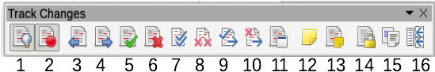Obrázek 6: Nástrojová lišta Sledování změn
1 Zobrazit sledované změny | 5 Přijmout sledovanou změnu | 9 Přijmout sledovanou změnu a vybrat další | 13 Vložit komentář ke  sledované změně
2 Zaznamenávat změny | 6 Odmítnout sledovanou změnu | 10 Odmítnout sledovanou změnu a vybrat další | 14 Zamknout sledování změn
3 Předchozí sledovaná změna | 7 Přijmout všechny sledované změny | 11 Spravovat sledované změny | 15 Porovnat dokumenty
4 Následující sledovaná změna | 8 Odmítnout všechny sledované změny | 12 Vložit komentář | 16 Sloučit dokumenty
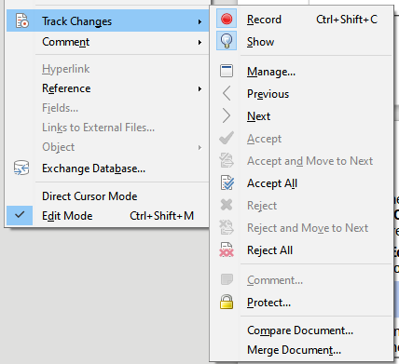Obrázek 7: Nabídka Sledovat změny

Zaznamenávání změn
V kapitole 20, Nastavení Writeru, najdeme návod, jak změnit zobrazení zaznamenávaných změn pro případ, že se nám jejich výchozí zobrazení nelíbí.
- Změny začneme zaznamenávat, když jdeme do nabídky Úpravy > Sledování změn > Záznam. Zobrazení nebo skrytí změn měníme v nabídce Úpravy > Sledování změn > Zobrazit.
- Tip
Najedeme-li kurzorem myši na označenou změnu, uvidíme v bublině typ změny, autora, datum a čas změny. Jsou-li aktivovány Rozšířené tipy, zobrazí se i komentáře zaznamenané u této změny.
- Komentář ke změně vložíme tak, že nejprve umístíme kurzor do textu změny a pak jdeme do nabídky Úpravy > Sledování změn > komentář.
Kromě toho, že se komentář zobrazuje jako rozšířený tip, je také zobrazen v seznamu komentářů v dialogovém okně Spravovat změny (obrázek 9).
Mezi vyznačenými změnami se pohybujeme pomocí klávesových šipek nahoru a dolů. Není-li pro změnu zaznamenán žádný komentář, je pole Text prázdné.
- Záznam změn ukončíme opět v nabídce Úpravy > Sledování změn > Záznam.
- Tip
V části „Přidání dalších komentářů” na straně 14 je popsán způsob anotací u textu, který nesouvisí se zaznamenanými změnami.
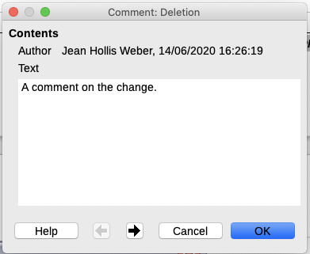Obrázek 8: Vložení komentáře během záznamu změn

Přijetí nebo zamítnutí změn
Zaznamenané změny můžeme přijmout nebo odmítnout několika nástroji:
- Z nástrojové lišty Sledování změn (obrázek 6)
- Položkami nabídky Úpravy > Sledování změn (obrázek 7)
- Z kontextové (místní) nabídky
- V dialogovém okně Spravovat změny
Přijetí nebo odmítnutí změny se projeví takto:
- Přijetí: zapracuje změnu do dokumentu a odstraní označení změny vlevo od textu.
- Odmítnutí: vrátí dokument do původního stavu a odstraní označení změny.
Nabídka Sledování změn a nástrojová lišta.
Nástrojovou lištu Sledování změn (obrázek 6) používáme pro rychlé a snadné přijetí nebo odmítnutí změn, neboť lišta obsahuje ikony funkcí obsažených v podnabídce Úpravy > Sledování změn (obrázek 7). Zobrazení nástrojové lišty zapneme v nabídce Zobrazit > Nástrojové lišty > Sledování změn. Nástrojovou lištu můžeme ukotvit na vhodné místo nebo nechat plovoucí.
Z kontextové (místní) nabídky
- Nezobrazují-li se sledované změny, napravíme to v nabídce Úpravy > Sledování změn > Zobrazit.
- Najedeme kurzorem myši na sledovanou změnu. Objeví se bublina s informacemi o typu změny, jejím autorovi, datu a čase změny.
- Klikneme pravým tlačítkem myši do textu změny. V místní nabídce vybereme buď Přijmout změnu nebo Odmítnout změnu.
V dialogovém okně Spravovat změny
- Dialog otevřeme z nabídky Úpravy > Sledování změn > Spravovat. Otevře se dialog Spravovat změny (obrázek 9), v němž jsou změny, o kterých nebylo rozhodnuto.
- Když změnu v dialogovém okně vybereme, je zvýrazněna i v dokumentu a vidíme, co její autor změnil.
- Klikneme na Přijmout nebo Odmítnout podle našeho uvážení. Také můžeme kliknout na Přijmout vše nebo Odmítnout vše, nechceme-li změny posuzovat jednotlivě.
Chceme-li zobrazit pouze změny učiněné určitými lidmi nebo jen změny provedené v konkrétní dny nebo změny splňující různá jiná omezení, přejdeme v dialogovém okně Spravovat změny na kartu Filtr (obrázek 10). Po zadání podmínek filtru se vrátíme na kartu Seznam, na níž vidíme změny splňující nastavené podmínky.
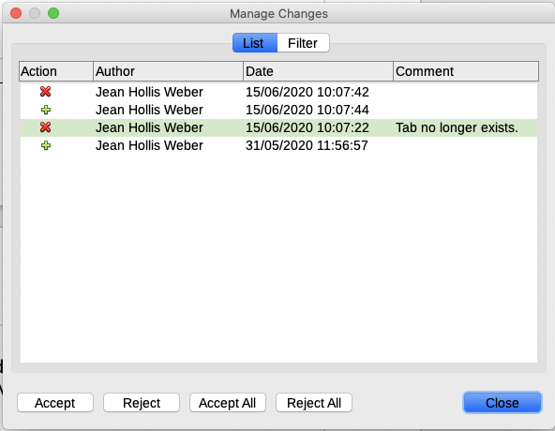Obrázek 9: Karta Seznam v dialogovém okně Spravovat změny
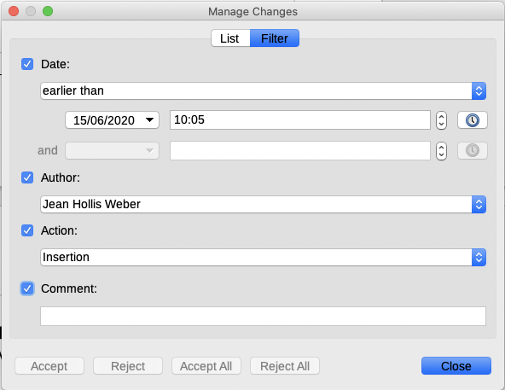Obrázek 10: Karta Filtr v dialogovém okně Spravovat změny

Porovnáváme dokumenty
Občas se může stát, že recenzenti zapomenou zaznamenávat jimi provedené změny. Objevíme je, když porovnáme původní dokument s upraveným. Chceme-li je porovnat:
- Otevřeme upravený dokument. Jdeme do nabídky Úpravy > Sledování změn > Porovnat dokument.
- Otevře se dialog pro vložení souboru s dokumentem. Vybereme původní dokument a klikneme na Otevřít.
Program Writer najde změny, označí je a zobrazí dialogové okno Spravovat změny. Změny procházíme, přijmeme nebo odmítneme výše popsaným postupem.

Sloučení upravených dokumentů
Postupy diskutované doposud fungují, pokud s naším dokumentem pracuje vždy jen jeden recenzent. Někdy se přihodí, že nám více recenzentů najednou vrátí upravené verze našeho dokumentu. Writer obsahuje pro tento účel nástroj pro sloučení více dokumentů obsahujících sledované změny do původního dokumentu při splnění této podmínky: upravené dokumenty se mohou lišit pouze a výhradně jen v zaznamenaných změnách, původní text musí být netknutý.
Všechny upravené dokumenty musí obsahovat zaznamenané změny, původní dokument neobsahuje žádné.
- Otevřeme původní dokument, do kterého chceme sloučit všechny jeho upravené kopie.
- Jdeme do nabídky Úpravy > Sledování změn > Sloučit dokument. Otevře se dialogové okno pro výběr souboru.
- Vybereme upravenou kopii dokumentu, která má být sloučena s původním dokumentem. Pokud nebyl změněn původní text v upravené kopii, bude sloučena s původním dokumentem.
Pokud jsou nalezeny změny textu vůči originálu, zobrazí se chybový dialog oznamující neúspěšné sloučení.
- Po úspěšném sloučení najdeme zaznamenané změny z upravené kopie v původním dokumentu.
- Postup opakujeme, dokud nesloučíme všechny kopie.
Změny zaznamenané v různých kopiích se nyní nacházejí v jediném otevřeném dokumentu. Soubor uložíme pod jiným názvem.

Přidáváme jiné komentáře
Writer umožňuje vkládat další typ komentářů, které autoři a recenzenti používají při výměně nápadů, žádostech o návrhy nebo jimi označují místa vyžadující pozornost.
Komentáře se mohou vztahovat k vybranému bloku textu, k několika vybraným odstavcům nebo mohou být jen vloženy na dané místo v dokumentu. Před vložením komentáře vybereme text nebo jen umístíme kurzor do místa, kterého se komentář týká. Klikneme pravým tlačítkem myši a z místní nabídky zvolíme Vložit > Komentář nebo stiskneme klávesovou kombinaci Ctrl + Alt + C.
Bod ukotvení komentáře se tečkovanou čarou spojí s polem na pravé straně stránky, do kterého zadáme text komentáře. Na pravé straně vodorovného pravítka přibude tlačítko Komentáře (viz obrázek 11), jehož nakliknutím přepínáme zobrazení komentářů.
Writer automaticky přidává jméno autora a časové razítko označující, kdy byl komentář vytvořen. V nabídce Nástroje > Možnosti > LibreOffice > Uživatelské údaje vložíme nebo změníme jméno, které se v komentáři zobrazuje v poli Autor.
Vkládání komentáře ukončíme kliknutím kamkoliv do stránky dokumentu. Neklikneme-li, nehneme se z místa (ze zadání komentáře).
Pokud dokument upravuje více osob, barva pozadí komentářů automaticky odlišuje jejich autory. Obrázek 11 ukazuje příklad textu s komentáři od dvou různých autorů. Pokud autor komentuje vybraný text, který se překrývá s textem komentovaným jiným autorem, je komentář od druhého autora vložen ke komentáři prvního autora.
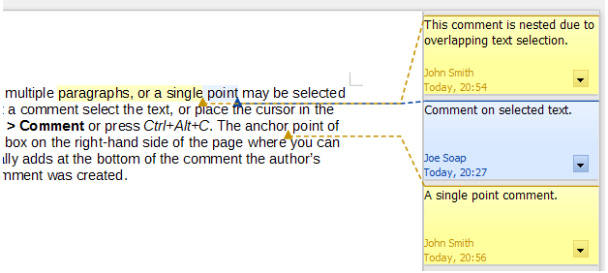Obrázek 11: Komentáře v LibreOffice
Kliknutí pravým tlačítkem myši na komentář otevírá jeho místní nabídku, z níž můžeme odstranit nejen daný komentář, ale také všechny komentáře téhož autora nebo všechny komentáře v dokumentu. V této nabídce můžeme také zvolit položku Formátovat všechny komentáře, která otevře dialog se základními funkcemi pro formátování textu komentářů. Písmo, jeho velikost a zarovnání komentářů můžeme změnit i z hlavní nabídky.
Mezi komentáři můžeme přecházet pomocí Navigátoru otevřeného klávesou (F5); najdeme a rozbalíme část Komentáře. Dvojklikem na text komentáře se kurzor v dokumentu přemístí do kotevního bodu komentáře. Po kliknutí pravým tlačítkem myši na komentář jeho text upravíme nebo komentář odstraníme.
Mezi komentáři se můžeme pohybovat i pomocí klávesnice. Stiskem Ctrl + Alt + Page Down se přesuneme na následující komentář a pomocí Ctrl + Alt + Page Up na předchozí komentář.
Komentáře můžeme tisknout spolu s textem dokumentu. V nabídce Soubor > Tisk > na kartě LibreOffice Writer zvolíme variantu tisku komentářů.
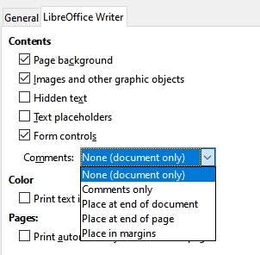Obrázek 12: Možnosti pro tisk komentářů

Poznámky pod čarou a vysvětlivky
Poznámky pod čarou se objeví ve spodní části stránky, na níž je v textu na poznámku odkaz. Vysvětlivky jsou všechny na konci dokumentu.
Efektivně pracovat s poznámkami pod čarou a vysvětlivkami znamená:
- Umět je vkládat a definovat jejich formát.
- Umět určit umístění poznámek pod čarou na stránce. (Umět změnit výchozí nastavení jako je barva a styl oddělující čáry, viz kapitola 5, Základy formátování stránek).

Vkládáme poznámky pod čarou a vysvětlivky
Chceme-li vložit poznámku pod čarou nebo vysvětlivku, umístíme kurzor na místo, kde se má značka poznámky pod čarou nebo vysvětlivky zobrazit. Pak jdeme do nabídky Vložit > Poznámka pod čarou a vysvětlivka a vybereme buď Poznámka pod čarou nebo Vysvětlivka, nebo klikneme na ikonu Vložit poznámku pod čarou nebo Vložit vysvětlivku na standardní nástrojové liště.
Do textu se vloží značka poznámky pod čarou nebo vysvětlivky a v závislosti na našem výběru se kurzor přemístí buď do místa pro poznámku pod čarou na konci stránky nebo do oblasti vysvětlivek na konci dokumentu. Na dané místo vložíme obsah poznámky pod čarou nebo vysvětlivky.
Výchozí nastavení poznámek pod čarou a vysvětlivek změníme v nabídce Nástroje > Poznámky pod čarou a vysvětlivky.
Dialogové okno Vložit poznámku pod čarou/vysvětlivku otevřeme v nabídce Vložit > Poznámka pod čarou a vysvětlivka > Poznámka pod čarou nebo vysvětlivka (obrázek 13). V něm můžeme volit mezi automatickým nebo vlastním typem číslování poznámek pod čarou.
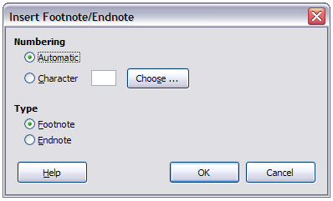Obrázek 13: Dialog Vložit poznámku pod čarou/vysvětlivku
Text poznámek pod čarou i vysvětlivek upravujeme stejně jako každý jiný text.
Smazání poznámky pod čarou nebo vysvětlivky provedeme odstraněním její značky. Obsah poznámky pod čarou nebo vysvětlivky se automaticky odstraní a číslování dalších poznámek pod čarou nebo vysvětlivek se automaticky upraví.

Formát poznámek pod čarou/vysvětlivek
Chceme-li naformátovat poznámky pod čarou, jdeme do nabídky Nástroje > Poznámky pod čarou a vysvětlivky. V dialogovém okně Nastavení poznámek pod čarou/vysvětlivek (obrázek 14) zvolíme vlastní nastavení.
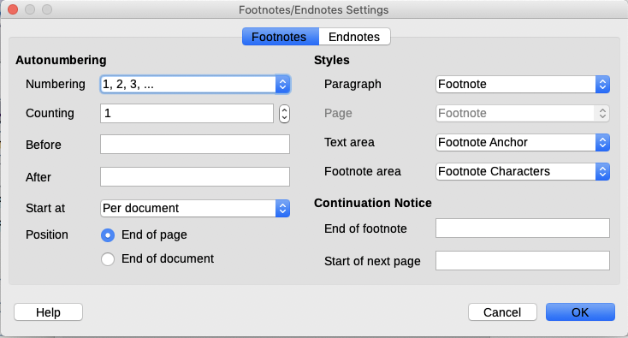Obrázek 14: Dialogové okno Nastavení poznámek pod čarou/vysvětlivek

Odkazy na jiné části dokumentu
Odkazy na jiné části dokumentu mohou snadno zastarat, pokud změníme pořadí témat, přidáme nebo ubereme materiál nebo přeformulujeme nadpis. Writer poskytuje dvě možnosti, jak zajistit aby odkazy byly stále aktuální:
Hypertextové odkazy: odkazy na jiný dokument
Křížové odkazy: odkazy na jiné části téhož dokumentu
Obě metody dávají stejný výsledek: přidržíme-li klávesu Ctrl a klikneme na odkaz, přeneseme se přímo na položku křížového odkazu. Jsou mezi nimi však také podstatné rozdíly:
- Text hypertextového odkazu se automaticky neaktualizuje při změně textu položky, na kterou odkazuje (je třeba ho změnit ručně). Text křížového odkazu se však aktualizuje automaticky.
- Při použití hypertextového odkazu nemůžeme vybrat, na který typ obsahu chceme odkazovat (například na vybraný text nebo stránku); při použití křížových odkazů tuto možnost máme, například se můžeme odkazovat i na záložky.
- Chceme-li vytvořit hypertextový odkaz na objekt, např. na grafiku, a mít v odkazu i text jako např. obrázek 6, buď objekt rozumně pojmenujeme a nenecháme mu název výchozí, nebo využijeme dialog Hypertextový odkaz pro úpravu zobrazovaného textu. Naproti tomu křížové odkazy na obrázky zobrazují smysluplný text automaticky a při vytváření odkazů máme pro výběr názvu několik možností.
- Uložíme-li dokument programu Writer do formátu HTML, hypertextové odkazy v něm zůstanou, křížové odkazy nikoliv. Oba typy odkazů se zachovají při exportu dokumentu do PDF.

Křížové odkazy
Abychom zajistili aktuálnost odkazů při změně textu nadpisu, textu popisku nebo jiného odkazovaného prvku, používáme automatické křížové odkazy. Detaily najdeme v kapitole 17, Pole, část „Automatické křížové odkazy“.

Záložky
Seznam záložek se zobrazuje v Navigátoru, přistupovat k nim můžeme jedním kliknutím myši. V HTML dokumentech jsou záložky převedeny na kotvy, na něž můžeme skočit pomocí hypertextového odkazu. Další informace o záložkách naleznete v části „Používání záložek“ v kapitole 17, Pole.

Hypertextové odkazy
Když do textu vložíme například adresu webové stránky nebo URL, kterou lze použít jako hypertextový odkaz, a poté stiskneme mezerník nebo Enter, Writer automaticky vytvoří hypertextový odkaz a text od okolí odliší, zformátuje (obvykle změní barvu a podtrhne).
Nestane-li se tak, můžeme tuto funkci aktivovat v nabídce Nástroje > Automatické opravy > Nastavení automatických oprav. Na kartě Možnosti zaškrtneme Rozpoznání URL.
Hypertextové odkazy můžeme vložit pomocí Navigátoru a v dialogovém okně Hypertextový odkaz, pomocí téhož dialogového okna můžeme všechny hypertextové odkazy upravovat, což popisujeme v této části.
- Poznámka
Hypertextové odkazy mezi dokumenty lze nastavit jako relativní nebo absolutní podle nastavení volby URL ukládat relativně k v nabídce Nástroje > Možnosti > Načítání / Ukládání > Obecné.
Relativní odkaz je funkční jen tehdy, když je náš dokument a cíl odkazu na stejném disku a je potřeba na něm vytvořit stejnou adresářovou strukturu, jaká bude na cílové webové stránce.
LibreOffice vnitřně používá absolutní cesty, takže když najedeme kurzorem myši na hypertextový odkaz, zobrazí se v bublině absolutní odkaz, i když je definován jako relativní.

Vložení hypertextových odkazů pomocí Navigátoru
Nejsnadnější způsob vložení hypertextového odkazu na jinou část téhož dokumentu je pomocí Navigátoru:
- Otevřeme dokument obsahující části, které chceme odkazem propojit.
- Otevřeme Navigátor (obrázek 15) kliknutím na jeho ikonu na standardní nástrojové liště nebo z nabídky Zobrazit > Navigátor nebo stiskem klávesy F5 nebo výběrem karty Navigátor v postranní liště.
- Klikneme na šipku vpravo od ikony Způsob přetáhnutí a vybereme Vložit jako hypertextový odkaz.
- Ze seznamu ve spodní části Navigátoru vybereme dokument obsahující položku, na kterou se chceme odkazovat.
- V seznamu Navigátoru vybereme položku, kterou chceme vložit jako hypertextový odkaz.
- Přetáhneme položku do dokumentu na místo, kam chceme vložit hypertextový odkaz. Název prvku je do dokumentu vložen jako aktivní hypertextový odkaz.
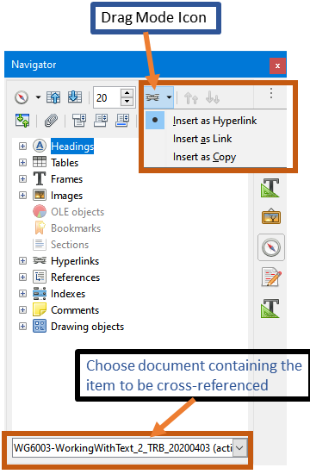Obrázek 15: Vložení hypertextového odkazu pomocí Navigátoru

Vložení hypertextových odkazů pomocí dialogového okna
Dialog Hypertextový odkaz (obrázek 16) zobrazíme buď kliknutím na jeho ikonu na standardní nástrojové liště nebo z nabídky Vložit > Hypertextový odkaz. Chceme-li stávající text změnit na odkaz, vybereme jej před otevřením dialogového okna.
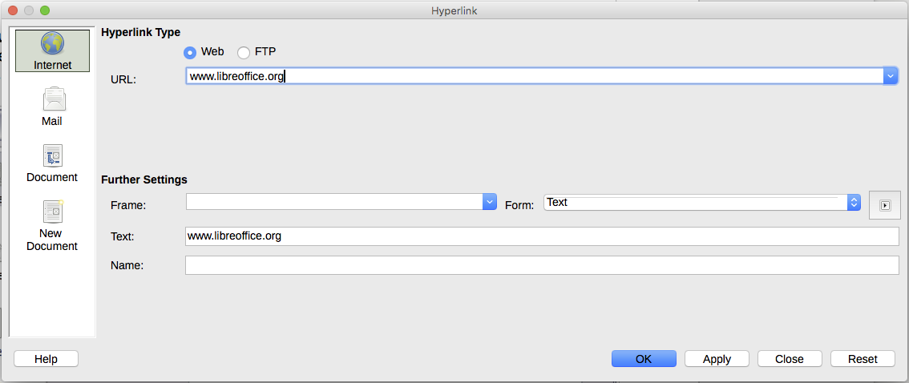Obrázek 16: Dialog Hypertextový odkaz s detaily odkazu na Internet
Na levé straně vybereme jeden ze čtyř typů hypertextových odkazů:
- Internet: webová adresa, běžně začíná http://
- Mail: e-mailová adresa.
- Dokument: jiný dokument nebo jiné místo v daném dokumentu.
- Nový dokument: odkaz na nový dokument, který v dalším kroku vytvoříme.
Horní pravá část dialogu se mění v závislosti na naší volbě typu hypertextového odkazu. Úplný popis všech možností a jejich závislostí jde za rámec této kapitoly. Nejběžnější volby použité v dokumentech psaných ve Writeru jsou následující.
Pro Internetový odkaz volíme typ odkazu (Web nebo FTP) a zadáme webovou adresu (URL).
Pro e-mailový odkaz zadáme adresu příjemce a předmět.
Pro odkaz na dokument zadáme cestu k dokumentu (tlačítko Otevřít soubor otevře dialog výběru souborů); místo necháme prázdné, je-li cíl v aktuálním dokumentu. Určíme cíl v dokumentu (například obrázek nebo tabulka). Kliknutí na ikonu Cíl otevře Navigátor, v němž můžeme cíl vybrat, pokud známe název cíle, můžeme jej do pole přímo zapsat.
Pro odkaz Nový dokument určíme, zda se má nově vytvořený dokument ihned editovat nebo jen vytvořit (Upravit později) a určíme jeho typ (text, sešit atd.). U textového dokumentu je nejčastější volba Upravit nyní. Kliknutí na ikonu Vybrat cestu otevře dialog výběru cesty.
Část Další nastavení v dolní polovině pravé části dialogu je společná pro všechny typy hypertextových odkazů, i když pro některé typy jsou volby různě důležité.
- Výběr hodnoty položky Rámec určuje, jak se hypertextový odkaz otevře. Týká se to dokumentů otevíraných ve webovém prohlížeči.
- Formulář stanoví, zda má být odkaz vytvořen jako text nebo jako tlačítko.
- Text určuje jaký text se bude zobrazovat uživateli.
- Název se týká dokumentů HTML. Určuje text, který se přidá jako atribut NAME do HTML kódu před odkaz.
- Tlačítko Události: bude aktivováno, aby umožnilo LibreOffice reagovat na události, pro které uživatel napsal nějaký kód (makro). V této knize není funkce popsána.

Úprava hypertextových odkazů
Úpravu hypertextového odkazu provedeme kliknutím na text odkazu, které otevře dialogové okno Hypertextový odkaz, nebo kliknutím na ikonu Hypertextový odkaz na standardní nástrojové liště nebo z nabídky Úpravy > Hypertextový odkaz. Odkaz pozměníme a klikneme na Použít. Potřebujeme-li upravit více odkazů, můžeme nechat dialog otevřený, dokud je neupravíme všechny. Po úpravě každého odkazu nezapomeňme kliknout na Použít. Jsme-li hotovi, klikneme na Zavřít.
Ve výchozím nastavení aktivujeme hypertextové odkazy kombinací Ctrl + klik. Toto chování můžeme změnit v nabídce Nástroje > Možnosti > LibreOffice > Zabezpečení > Možnosti zrušením výběru možnosti Pro otevření hypertextových odkazů vyžadovat Ctrl + kliknutí. Pokud se odkazy mají aktivovat jen kliknutím, je třeba toto nastavení zkontrolovat.
Změnu barvy hypertextových odkazů provedeme v nabídce Nástroje > Možnosti > LibreOffice > Barvy aplikací, v části Vlastní barvy zaškrtneme Nenavštívené odkazy a/nebo Navštívené odkazy, vybereme nové barvy a klikneme na OK. Pozor: změníme barvu všech hypertextových odkazů ve všech aplikacích LibreOffice, což si možná ani nepřejeme.
Výchozí styl znaků pro hypertextové odkazy je Internetový odkaz. V aplikacích Writer a Calc (ale ne Draw nebo Impress) můžeme změnit styl znaků internetový odkaz nebo na vybrané odkazy definovat a použít nové styly.

Číslování řádků
Číslování řádků vloží čísla řádků na okraj. Často se používá v právních dokumentech, poezii a při výpisu programovacích kódů. Ve Writeru můžeme číslovat řádky buď celého dokumentu nebo jen vybraných odstavců. Čísla řádků se také tisknou. Mezi čísla řádků můžeme také přidat oddělovače. Obrázek 17 ukazuje příklad číslování každého řádku.
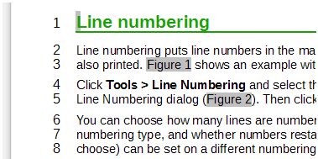Obrázek 17: Příklad číslování řádků
V dialogu Číslování řádků můžeme zvolit, které řádky mají být číslovány (každý, každý desátý), typ číslování, zda číslování začíná znovu na každé stránce atd. Můžeme také vložit oddělovač (libovolný text) který se bude opakovat třeba na každém dvanáctém řádku.
Postup přidání čísel řádků do celého dokumentu:
- Nabídka Nástroje > Číslování řádků otevře stejnojmenný dialog, v něm v levém horním rohu vybereme položku Zobrazit číslování (obrázek 18).
- Vybereme volby a zadáme parametry, klikneme na OK.
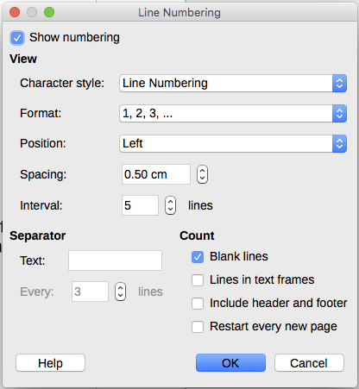Obrázek 18: Dialogové okno Číslování řádků
Přejeme-li si číslovat řádky jen některých odstavců, musíme nejprve vypnout číslování pro dokument a pak jej zapnout pro určité odstavce nebo styly odstavce.
Číslování řádků dokumentu vypneme úpravou stylu odstavce Výchozí styl, protože všechny ostatní styly odstavců jsou z něj odvozeny:
- V postranní liště otevřeme kartu Styly a formátování, klikneme na ikonu Styly odstavce.
- Pravým tlačítkem myši klikneme na Výchozí styl odstavce a zvolíme Upravit.
- Přejdeme na kartu Osnova a číslování (viz obrázek 19).
- V části Číslování řádků zrušíme výběr položky Zahrnout tento odstavec do číslování řádků.
- a potvrdíme je stisknutím tlačítka OK.
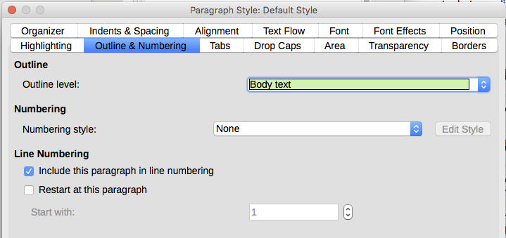Obrázek 19: Vypnutí číslování řádků pro dokument
Číslování řádku zapneme pro určité odstavce takto:
- Vybereme odstavce, které mají mít číslované řádky.
- Z nabídky Formát > Odstavec otevřeme dialog stylu odstavce a přejdeme na kartu Osnova a číslování.
- Vybereme položku Zahrnout tento odstavec do číslování řádků.
- a potvrdíme je stisknutím tlačítka OK.
Můžeme také vytvořit styl odstavce, který má zapnuto číslování řádků a použít jej na odstavce, ve kterých chceme řádky číslovat. Například odstavce se zápisem programovacího kódu, v nichž pravděpodobně použijeme jiné písmo nebo odsazení, lišící se od normálního textu.
Má-li číslování začít od určitého čísla:
- Z nabídky Formát > Odstavec otevřeme dialog stylu odstavce.
- Ujistíme se, že na kartě Osnova a číslování je vybrána položka Zahrnout tento odstavec do číslování řádků.
- Vybereme Restartovat na začátku tohoto odstavce a do pole Začít s zadáme číslo.
- a potvrdíme je stisknutím tlačítka OK.

